Замена рабочего цилиндра.
Работу выполняем на смотровой канаве или подъемнике.
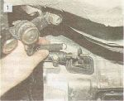
Отсоединяем оттяжную пружину.

В случае, когда нужно отрегулировать зазор...
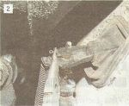
Пассатижами снимаем шплинт с конца толкателя.

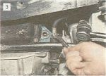
Ключом «на 17» ослабляем крепление наконечника шланга в пробке цилиндра.

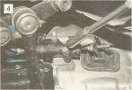
Головкой «на 13» отворачиваем два болта крепления цилиндра к картеру сцепления.

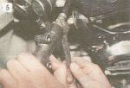
Удерживая наконечник шланга ключом «17» и вращая цилиндр руками, отсоединяем его от шланга.

Чтобы уменьшить потери жидкости, сразу же наворачиваем на наконечник шланга новый цилиндр. Далее устанавливаем цилиндр в порядке, обратном снятию, и регулируем зазор между толкателем и вилкой. После установки нового цилиндра, прокачиваем систему гидропривода сцепления (см. «Замена жидкости и прокачка гидропривода сцепления»).

